**Atividade de Educação Física. (Capoeira Angola)**

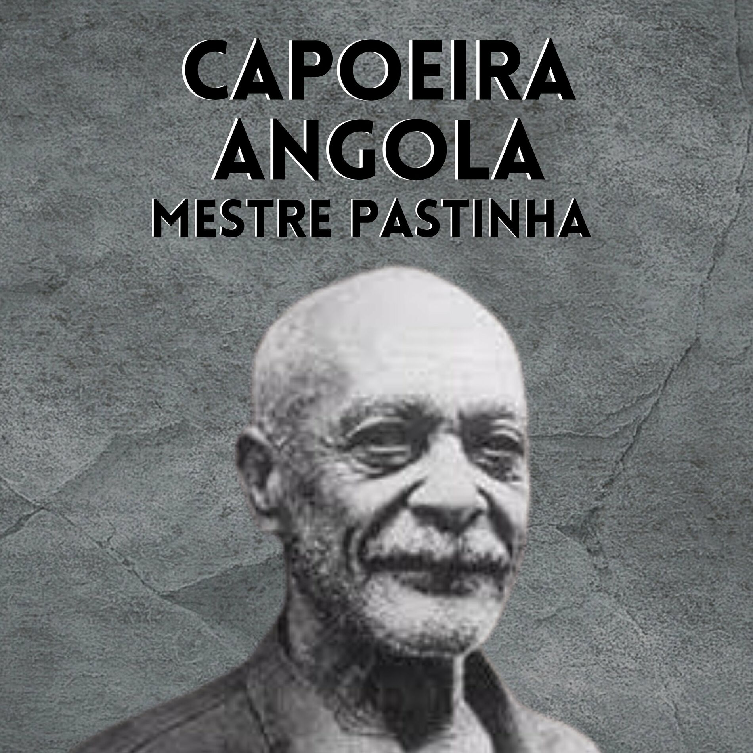

Danilo Santos Soares 3 DS AMS

Mestre Vicente Ferreira Pastinha, mais conhecido como Mestre Pastinha, nasceu em 1889 nos morros de Salvador, Bahia. Filho de um comerciante espanhol e uma ex-escrava baiana, Pastinha cresceu em um período em que a capoeira era marginalizada e reprimida. Desde cedo, ele aprendeu a se defender nas ruas da cidade e foi iniciado na capoeira por um velho africano que o observava apanhar de um garoto mais velho. Esse mentor lhe ensinou que, para superar a força física, ele precisaria da técnica e agilidade características da capoeira. Pastinha rapidamente se destacou, desenvolvendo suas habilidades tanto na luta quanto na música.

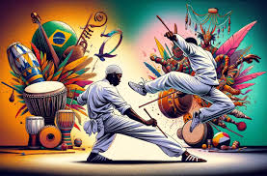

Ao longo da vida, Pastinha recebeu orientações de um mestre chamado João, que, ao adoecer, confiou-lhe a missão de preservar a Capoeira. Pastinha aceitou o legado, guiado pela ideia de que o corpo pode perecer, mas o espírito vive enquanto a Capoeira existir.

Em Assu Santa Cruz, no Brasil, a Capoeira foi exibida publicamente pela primeira vez em junho, devido ao calendário agrícola da região. Ao lado de seu pai e de João Grande, Pastinha aprendeu que cada pessoa, independente do porte físico, possui contribuições únicas para o jogo. Ele e João Grande, que dirigia uma academia, desenvolveram um estilo de Capoeira angolana focado na defesa pessoal e na harmonia entre os parceiros, sem competição ou violência. Esse estilo combinava influências culturais orientais e ocidentais, sendo amplamente respeitado pela dedicação e humildade dos dois mestres. A filosofia central era que o capoeirista maior ensinava o menor, e o menor, por sua vez, preservava e enaltecia a Capoeira como uma manifestação de amor e resistência.

Pastinha também foi inovador ao levar a Capoeira Angola para além de seu meio, apresentando-a para a elite intelectual e abrindo espaço para que fosse reconhecida como um patrimônio cultural, com influências que iam além de uma prática do "proletariado". Ele escreveu um livro manuscrito que disseminou sua visão filosófica, e seu estilo se tornou amplamente respeitado pela dedicação, humildade e pela abordagem de preservação cultural. Em sua visão, a Capoeira Angola não era apenas uma luta; era uma expressão de resistência e identidade, onde todos – grandes e pequenos, homens e mulheres – tinham valor e contribuíam para a perpetuação desse legado.

A capoeira explora figuras icônicas que marcaram sua história, como Mestre Pastinha, Mestre Bimba, e as influências de outros mestres, incluindo os de outras artes marciais. Mestre Pastinha é amplamente reconhecido por revitalizar a Capoeira Angola na década de 1930, em uma época em que ela estava em declínio e sob forte influência da Capoeira Regional. Ele assumiu uma "luta" para defender e preservar a Capoeira Angola, contando com o apoio de mestres como João Pequeno e outros seguidores. Embora Pastinha não tivesse experiência política, admitindo sua falta de conhecimento nesse aspecto, ele acreditava que a paixão e determinação dos seus apoiadores foram essenciais para proteger e fortalecer a Capoeira Angola. Além disso, o papel das mulheres nessa tradição é fundamental e merece destaque, pois elas desempenham uma função essencial na preservação e transmissão dessa arte ao longo das gerações.

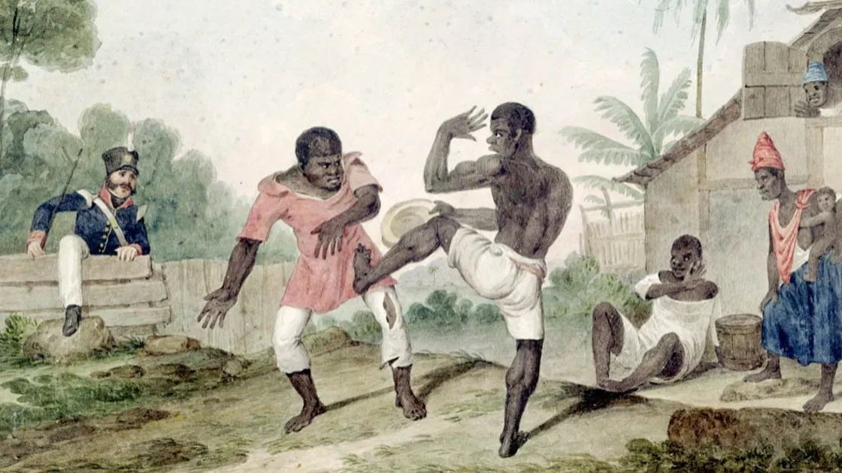

Entrando no meu entendimento A capoeira Angola, para o mestre Pastinha, era mais do que uma arte marcial. Era uma filosofia de vida, um meio de resistência e uma ponte cultural que unia o passado ao presente, preservado a história e as tradições dos povos africanos no Brasil. Ele acreditava que o maior ensinava o menor, e o menor, ao aprender, preservava a arte com uma forma de história amor e resiliência